《相似》全章复习与巩固--巩固练习（提高）
【巩固练习】
一、选择题
1．如图所示，给出下列条件：
①； ②；③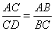； ④.
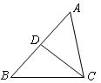
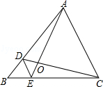
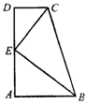
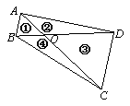
其中单独能够判定的个数为( )
A．1 B．2 C．3 D．4

题1图 题2图 题3图 题4图
2．如图，D、E分别是△ABC的边AB、BC上的点，DE∥AC，若S_{△BDE}：S_{△CDE}=1：3，则S_{△DOE}：S_{△AOC}的值为（ ）
A． B． C． D．
3．如图，梯形ABCD中，AB∥CD，∠A=90°，E在AD上，且CE平分∠BCD，BE平分∠ABC，则下列关系式中成立的有( )
①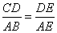； ②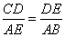； ③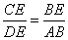 ；④CE²=CD×BC； ⑤BE²=AE×BC.
A．2个 B．3个 C．4个 D．5个
4.如图，四边形ABCD的对角线AC、BD相交于O，且将这个四边形分成①、②、③、④四个三角形．若OA∶OC = OB∶OD，则下列结论中一定正确的是 ( )
A．①和②相似 B．①和③相似 C．①和④相似 D．②和④相似
5．如图，在正方形网格上有6个斜三角形：①△ABC，②△BCD，③△BDE，④△BFG，⑤△FGH，⑥△EFK，其中②～⑥中与三角形①相似的是( )
A．②③④ B．③④⑤ C．④⑤⑥ D．②③⑥
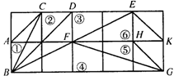
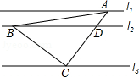

题5图 题6图
6. 如图，直线l₁∥l₂∥l₃，一等腰直角三角形ABC的三个顶点A，B，C分别在l₁，l₂，l₃上，∠ACB=90°，AC交l₂于点D，已知l₁与l₂的距离为1，l₂与l₃的距离为3，则的值为（ ）
A．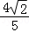 B． C．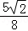 D．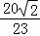
7. 如图，路灯距地面8米，身高1.6米的小明从距离灯的底部(点O)20米的点A处，沿OA所在的直线行走14米到点B时，人影的长度( )
A.增大1.5米 B.减小1.5米 C.增大3.5米 D.减小3.5米
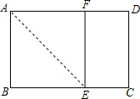
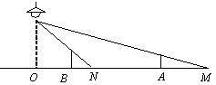
题7图 题8图
8. 已知矩形ABCD中，AB=1，在BC上取一点E，沿AE将△ABE向上折叠，使B点落在AD上的F点，
若四边形EFDC与矩形ABCD相似，则AD=（ ）
A.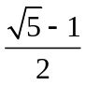 B.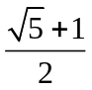 C.  D. 2
二、填空题
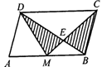
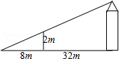
9. 如图，Rt△ABC中，AC⊥BC，CD⊥AB于D，AC=8，BC=6，则AD=_________.
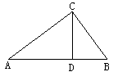
题9图 题10图 题12图
10. 如图，M是ABCD的边AB的中点，CM交BD于E，则图中阴影部分的面积与ABCD的面积之比为___ __.
11. 在中华经典美文阅读中，小明同学发现自己的一本书的宽与长之比为黄金比。已知这本书的长为20cm，则它的宽约为_______________.
12.如图，为了测量一水塔的高度，小强用2米的竹竿做测量工具，移动竹竿，使竹竿、水塔的顶端的影子恰好落在地面的同一点．此时，竹竿与这一点相距8米，与水塔相距32米，则水塔的高度为 米．
13.正方形ABCD的边长为1cm，M、N分别是BC、CD上两个动点，且始终保持AM⊥MN，当BM=_______cm时，四边形ABCN的面积最大，最大面积为__________.cm²．
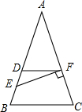
14.如图，O为矩形ABCD的中心，M为BC边上一点，N为DC边上一点，ON⊥OM，若AB=6，AD=4，设OM=x，ON=y，则y与x的函数关系式为__________________．
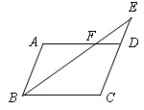
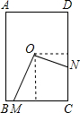
题14图 题15图 题16图
- 如图，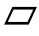ABCD中，E是CD的延长线上一点，BE与AD交于点F，CD=2DE.若△DEF的面积为a，则ABCD中的面积为 .(用a的代数式表示)
16. 如图，△ABC中，AB=AC，D是AB上的一点，且AD=AB，DF∥BC，E为BD的中点．若EF⊥AC，BC=6，则四边形DBCF的面积为_______________.
三、解答题
17. 如图，梯形ABCD中，AB∥CD，且AB=2CD，E、F分别是AB、BC的中点，EF与BD相交于点M.
(1)求证：△EDM∽△FBM；(2)若DB=9，求BM.
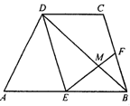

18.在Rt△ABC中，∠ACB＝90°，BC＝30，AB＝50．点P是AB边上任意一点，直线PE⊥AB，与边AC或BC相交于E．点M在线段AP上，点N在线段BP上，EM＝EN，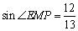 （注解=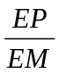）．
（1）如图1，当点E与点C重合时，求CM的长；
（2）如图2，当点E在边AC上时，点E不与点A、C重合，设AP＝x，BN＝y，求y关于x的函数关系式，并写出函数的自变量取值范围；
（3）若△AME∽△ENB（△AME的顶点A、M、E分别与△ENB的顶点E、N、B对应），求AP的长．
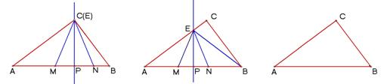
图1 图2 备用图

19.如图，在△ABC中（BC＞AC），∠ACB=90°，点D在AB边上，DE⊥AC于点E．
（1）若=，AE=2，求EC的长；
（2）设点F在线段EC上，点G在射线CB上，以F，C，G为顶点的三角形与△EDC有一个锐角相等，FG交CD于点P．问：线段CP可能是△CFG的高线还是中线？或两者都有可能？请说明理由．
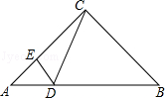

20. 如图，△ABC为锐角三角形，AD是BC边上的高，正方形EFGH的一边FG在BC上，顶点E、H分别在AB、AC上，已知BC=40cm，AD=30cm．
（1）求证：△AEH∽△ABC；
（2）求这个正方形的边长与面积．
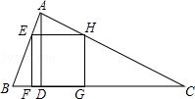

【答案与解析】
一．选择题
1．【答案】C.
【解析】①②④正确，考点：三角形相似的判定.
2．【答案】D.
【解析】∵S_{△BDE}：S_{△CDE}=1：3，
∴BE：EC=1：3；
∴BE：BC=1：4；
∵DE∥AC，
∴△DOE∽△AOC，
∴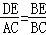=，
∴S_{△DOE}：S_{△AOC}=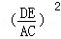=，故选D．
3．【答案】B.
【解析】提示：②③④成立.
4．【答案】B
5．【答案】B
6.【答案】A．
【解析】如图，作BF⊥l₃，AE⊥l₃，
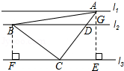
∵∠ACB=90°，
∴∠BCF+∠ACE=90°，
∵∠BCF+∠CFB=90°，
∴∠ACE=∠CBF，
在△ACE和△CBF中，
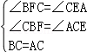，
∴△ACE≌△CBF，
∴CE=BF=3，CF=AE=4，
∵l₁与l₂的距离为1，l₂与l₃的距离为3，
∴AG=1，BG=EF=CF+CE=7
∴AB==5，
∵l₂∥l₃，
∴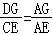=
∴DG=CE=，
∴BD=BG﹣DG=7﹣=，
∴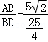=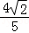．
7.【答案】D；
【解析】由题意，，
由相似，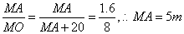，
同理，.
8. 【答案】B.
【解析】∵AB=1，设AD=x，则FD=x-1，FE=1，
∵四边形EFDC与矩形ABCD相似，
∴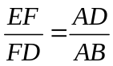,
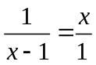，
解得x₁=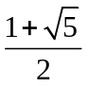，x₂=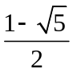（负值舍去），
经检验x₁=是原方程的解．故选B．

二．填空题
9．【答案】6.4.
【解析】提示：在Rt△ABC中，，
由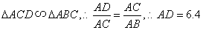.
10．【答案】 .
【解析】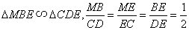，，
(三角形等高，面积比等于底边比)
，
阴影部分的面积与ABCD的面积之比为1：3.
11．【答案】12.36cm.
12．【答案】10.
13.【答案】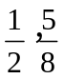.
【解析】设BM=xcm，则MC=（1-x）cm，当AM⊥MN时，利用互余关系可证△ABM∽△MCN，利用相似比求CN，根据梯形的面积公式表示四边形ABCN的面积，用二次函数的性质求面积的最大值．
14．【答案】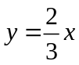.
【解析】求两条线段的关系，把两条线段放到两个三角形中，利用两个三角形的关系求解．
15.【答案】12a.
【解析】根据四边形ABCD是平行四边形，利用已知得出△DEF∽△CEB，△DEF∽△ABF，进而利用相似三角形的性质分别得出△CEB、△ABF的面积为4a、9a，然后推出四边形BCDF的面积为8a即可.
16.【答案】15.

三.综合题
17．【解析】(1)证明：∵E是AB的中点，
∴AB=2EB，∵AB=2CD，∴CD=EB.
又AB∥CD，∴四边形CBED是平行四边形.∴CB∥DE，
∴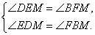
∴△EDM∽△FBM.
(2)解：∵△EDM∽△FBM，∴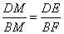.
∵F是BC的中点，
∴DE=2BF.∴DM=2BM.∴BM=DB=3.
18．【解析】(1) 由AE=40，BC=30，AB=50，∴CP=24，又sin∠EMP=，∴CM=26。
(2) 在Rt△AEP与Rt△ABC中，∵∠EAP=∠BAC，∴Rt△AEP∽Rt△ABC，
∴ 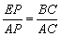，即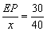，∴ EP=x，
又sin∠EMP=，∴tan∠EMP==，∴=，∴ MP=x=PN，
y=BN=AB-AP-PN=50-x-x=50-x (0<x<32).
(3) ① 当E在线段AC上时，由(2)知，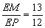，即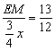，∴EM=x=EN，
又AM=AP-MP=x-x=x，
由题设△AME∽△ENB，∴ 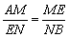，∴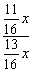=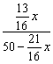，解得x=22=AP.
② 当E在线段BC上时，由题设△AME∽△ENB，∴ ∠AEM=∠EBN。
由外角定理，∠AEC=∠EAB+∠EBN=∠EAB+∠AEM=∠EMP，
∴ Rt△ACE∽Rt△EPM，∴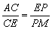，即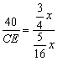，∴CE=…①.
设AP=z，∴PB=50-z，
由Rt△BEP∽Rt△BAC，∴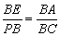，即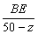=，∴BE=(50-z)，
∴CE=BC-BE=30-(50-z)…②.
由①，②，解=30-(50-z)，得z=42=AP.
19.【解析】解：（1）∵∠ACB=90°，DE⊥AC，
∴DE∥BC，
∴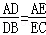，
∵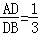，AE=2，
∴EC=6；
（2）①如图1，若∠CFG=∠ECD，此时线段CP是△CFG的FG边上的中线．
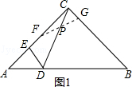
证明：∵∠CFG+∠CGF=90°，∠ECD+∠PCG=90°，
又∵∠CFG=∠ECD，
∴∠CGF=∠PCG，
∴CP=PG，
∵∠CFG=∠ECD，
∴CP=FP，
∴PF=PG=CP，
∴线段CP是△CFG的FG边上的中线；
②如图2，若∠CFG=∠EDC，此时线段CP为△CFG的FG边上的高线．
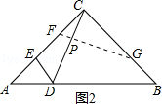
证明：∵DE⊥AC，
∴∠EDC+∠ECD=90°，
∵∠CFG=∠EDC，
∴∠CFG+∠ECD=90°，
∴∠CPF=90°，
∴线段CP为△CFG的FG边上的高线．
③如图3，当CD为∠ACB的平分线时，CP既是△CFG的FG边上的高线又是中线．
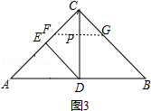

20.【解析】
（1）证明：∵四边形EFGH是正方形，
∴EH∥BC，
∴∠AEH=∠B，∠AHE=∠C，
∴△AEH∽△ABC．
（2）解：如图设AD与EH交于点M．
∵∠EFD=∠FEM=∠FDM=90°，
∴四边形EFDM是矩形，
∴EF=DM，设正方形EFGH的边长为x，
∵△AEH∽△ABC，
∴=，
∴=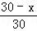，
∴x=，
∴正方形EFGH的边长为cm，面积为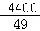cm²．
